- 失语症的类型
- 布洛卡区位于运动皮层底部；负责组织语言的发音模式；在需要说话时指挥运动皮层；控制屈折语素和功能语素的使用
布洛卡失语症（表达性失语症）病人阅读、理解和书写不受影响。1）.他们知道自己想说什么但发音困难，说话缓慢费力；2）.不能使用复杂句法和词法；3）.自发性主动语言障碍，很少说话和回答，语言有模仿被动的性质。
- 韦尼克区位于听觉皮层后部附近，负责词语理解，并在产出语言时筛选词汇
感觉性失语症，是患者由于脑损伤而导致语义知识受损。患者的音位知识没有受到损害，尽管语义不通，其发音流利清晰，停顿适当，语调准确。
- 弓状束是连接布洛卡区与韦尼克区的神经纤维束，实现两大脑区间的信息交互，是调用"心理词典"的关键神经通路。
传导性失语症，患者语言表现类似韦尼克失语症（语流顺畅但内容无意义），复述困难，但理解相对较好。源于弓状束受损，布洛卡区与韦尼克区之间的双向信息传递受阻所致。
- Angular Gyrus(角回)—阅读中枢，位于韦尼克区与视觉皮层之间。实现视觉刺激与听觉刺激的相互转换，使语言的口头形式和书面形式能与所指对象建立匹配。在阅读和书写过程中起关键作用
失读症。角回的损伤直接影响患者的阅读能力。患者丧失语音听觉感知与文字视觉感知间的联系，不能将书面语转化成可用以理解的语音形式，无法理解书面语的含义。
二、语言加工模型
- Wernicke–Geschwind 模型（图 1）
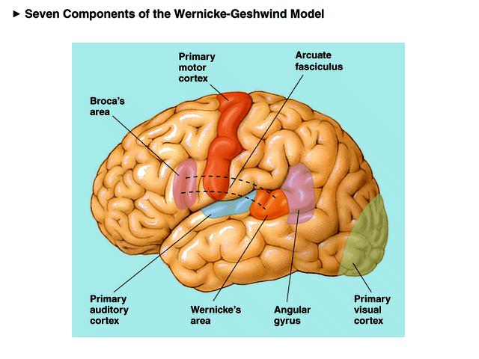

该模型包含7个脑区：韦尼克区、弓状束、布洛卡区、顶下小叶、初级听觉皮层、初级视觉皮层和初级运动皮层。
其中3个脑区是语言加工的核心脑区：韦尼克区储存词汇语音的永久性表征；布洛卡区负责语言的计划和准备；顶下小叶包含缘上回（supramarginal gyrus）和角回(angular gyrus)，来自体觉、视觉，以及听觉联合皮质的所有纤维束会聚的区域，词汇语音和感觉属性在此区域建立联结。

图 2
3
2

1
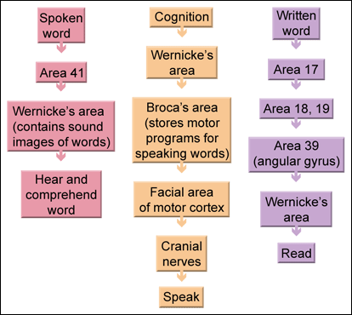

2. 说话时，词汇的语义信息从威尔尼克区通过弓状束传递至布洛卡区进行词素组合。该模型认为布洛卡区存贮着词汇发音的表征指令。言语指令从布洛卡区发送至运动皮质的面部区域，再由此传递到脑干的面部运动神经元，最终向面部肌肉发出运动指令。
3. 阅读时，文本信息首先从视觉17、18和19区传送至角回（39区），继而传递至威尔尼克区进行默读加工；若需朗读，则需联合布洛卡区协同工作。
1.在听和理解口语词汇时，词汇的声音信号通过听觉通路传递至41区（即初级听觉皮层，赫氏回）。随后信息继续传送至威尔尼克区，并在此完成词汇意义的提取。

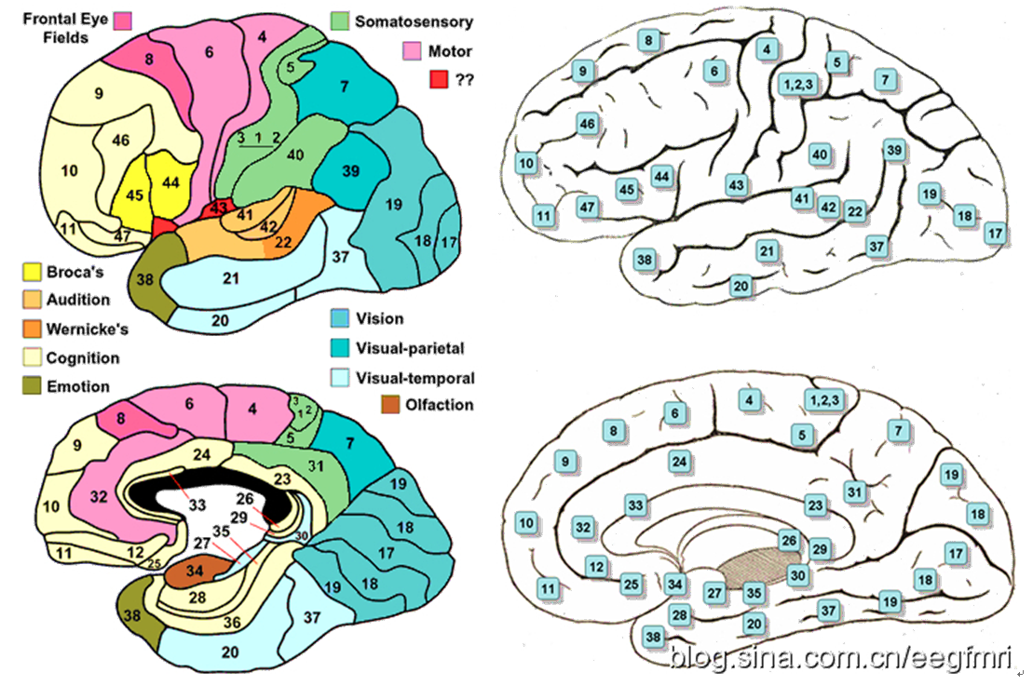
大脑分区图可辅助理解图 2
- 双通路模型（图 3）
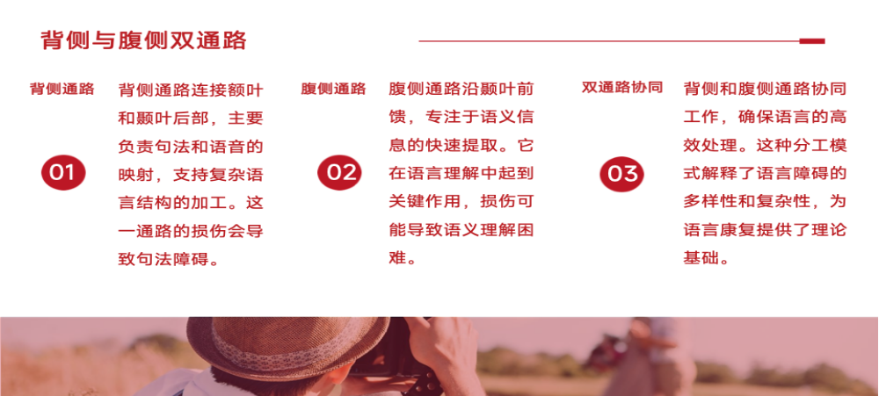
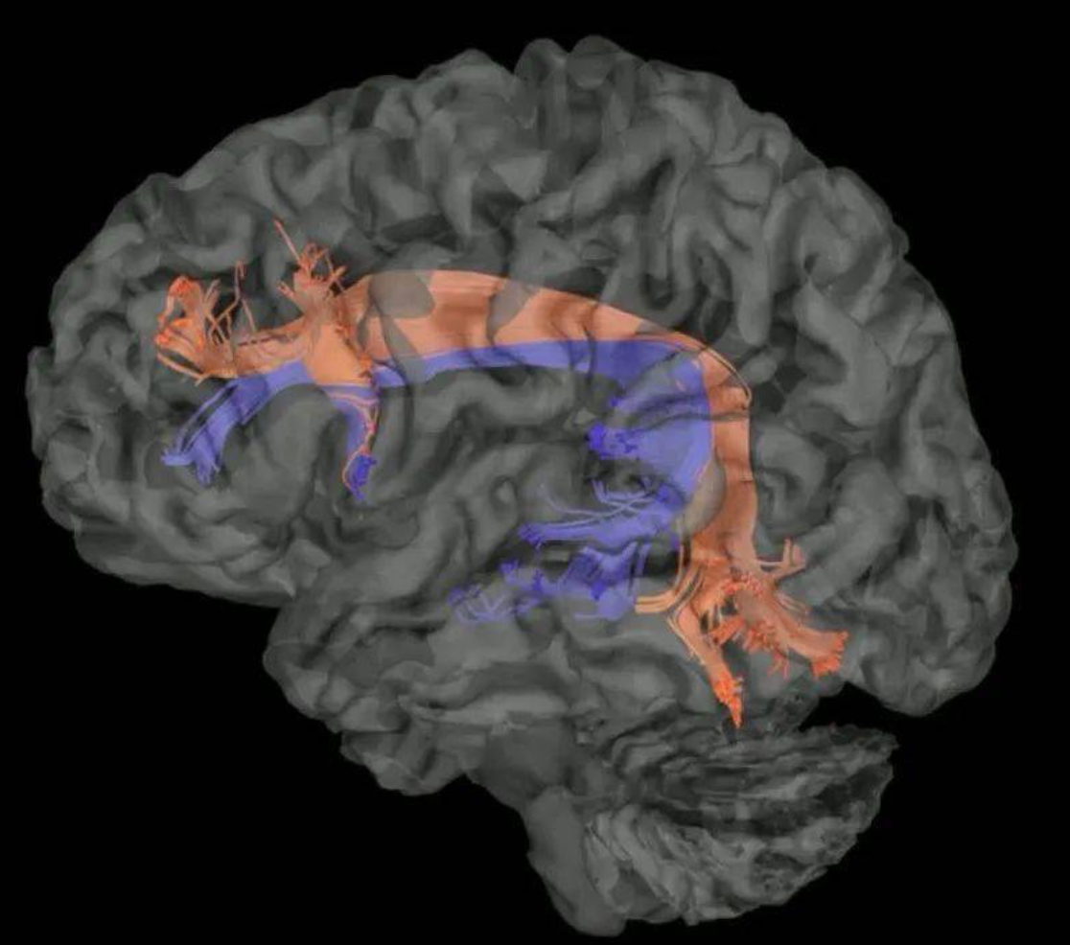
图 3 双通路模型
注：腹侧部（蓝色部分）背侧部（橙色部分）
腹侧通路 (Ventral Stream) - “是什么？”通路 (What Stream?)，主要连接：
- 颞叶听觉皮层 → 颞叶前部/下部 → 额叶腹侧区域。
- 核心功能：语音-语义映射 (Sound-to-Meaning Mapping)
背侧通路 (Dorsal Stream) - “怎么做？”通路 (How Stream?)，连接着：
- 颞叶后部/顶叶区域 → 额叶运动区域（尤其是布洛卡区）。
- 核心功能：感觉-运动整合 & 句法加工

三、神经语言学研究技术
